Су-джок терапия для детей
Cу-джок (или суджок) – это особой конструкции шарик с шипами и специальные металлические кольца, которые при воздействии на конечности тела дают терапевтический эффект. Они прорабатывают рефлекторные точки кистей и стоп, благодаря чему можно восстановить определенные функции организма, предупредить развитие некоторых заболеваний. Су-джок терапия пришла к нам из восточной медицины, помогает избавляться от хронических болезней, депрессии, неврозов, физической усталости, активизирует речь у детей и пожилых людей, перенесших инсульт, за счет воздействия на определенные участки мозга через специальные точки на конечностях. Западные педиатры, терапевты и массажисты давно признают положительное влияние от занятий с су-джок. Основная работа производится с кистями и стопами, которые, с точки зрения восточной медицины, имеют схожее строение с телом человека. Холмы и впадины ладоней и ступней напоминают ребенка со всеми соответствующими органами и отделами. Считается, что ладони отвечают за переднюю сторону туловища, а тыльная сторона — за заднюю. На этих простых примерах видно, что принципы терапии могут быть понятны интуитивно, и только для углубления знаний потребуется специальное дополнительное обучение. Что из себя представляет су-джок терапия? Осуществляется терапия путем воздействия на активную точку, отвечающую за определенный орган. Стимуляция шариком активирует самостоятельные восстановительные процессы организма, благодаря которым происходит нормализация деятельности вплоть до клеточного уровня. Шарики используются для стимуляции зон на ладонях, а массажные колечки надеваются на пальцы и катаются вверх-вниз. Еще одно преимущество шарика в том, что помимо оказываемого давления, которое можно получить при ручном массаже, он добавляет точечную стимуляцию благодаря шипам.
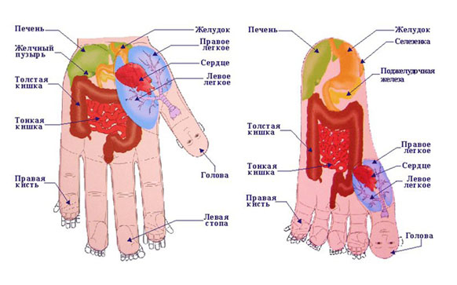

В чем польза су-джок? Показаний к суджок-терапии очень много. Это и сердечно-сосудистые заболевания, и проблемы с давлением, и артриты, артрозы, остеохондроз, онемение конечностей, головные боли и многое другое. Также она помогает при решении следующих задач:
- укрепление здоровья в целом;
- улучшение кровообращения, обмена веществ;
- развитие мелкой моторики;
- формирование ритма;
- развитие речевых функций;
- гармонизация внутреннего мира и душевного состояния, обретение спокойствия. Как правило, су-джок терапия не имеет побочных эффектов. Она противопоказана:
- страдающим тяжелыми психическими заболеваниями;
- при наличии открытых ран и повреждений на руках и ногах;
- при эндокринных заболеваниях в стадии обострения;
- при повышенной температуре тела, при ОРВИ и других простудных заболеваниях;
- при онкологических заболеваниях. Су-джок для активизации речевого развития В раннем детстве у человека формируются фонематический слух, речь, звукопроизношение, сенсомоторика. Детям, которые вовремя не получили необходимое речевое развитие, тяжело догнать своих сверстников. Степень развития мелкой моторики пальцев рук влияет на состояние речи ребенка. Поэтому элементы су-джок включаются в реабилитационный комплекс упражнений для детей с речевыми задержками и нарушениями.
В логопедии су-джок активно используется, так как развивает:
- фонематический слух;
- лексику, грамматику;
- ориентацию в пространстве;
- произношение;
- мелкую моторику.
Во время таких занятий происходит стимуляция областей мозга, которые отвечают за речь, память, концентрацию внимания. В комплексе терапия способствует постепенной коррекции логопедических нарушений.
Рекомендуется использовать шарики и металлические кольца в комплексе со специальными играми и упражнениями.

Игры и упражнения с тренажерами суджок
В зависимости от конечной цели существуют различные направления упражнений с су-джок. Для развития речевых навыков актуальны следующие:
- Положить шарик на раскрытую ладонь и удерживать в таком положении не менее 30 секунд.
- Положить шарик на ладонь одной руки и прикрыть сверху другой, потом поменять руки местами.
- Сжимание и разжимание шарика в кулаке по очереди каждой рукой.
- Активное надавливание на иголки шарика пальчиками.
- Надавливание на массажер щепотью.
- Катание шарика по ладоням рук круговыми движениями, особенный акцент сделать по подушечке под большим пальцем.
- Прокатывание шарика по расправленным ладоням вверх-вниз.
- Удерживание массажера тремя пальчиками по очереди каждой рукой (задействуются большой, указательный, средний пальцы).
- Упражнения с кольцом заключаются в надевании его на каждый палец поочередно и передвижении вверх-вниз до конца при помощи большого и указательного пальцев другой руки. Один палец необходимо массировать ритмичными движениями не менее 1 минуты.
Важно! Не растягивайте кольцо и не оставляйте его на пальцах в перерыве между упражнениями, чтобы оно не деформировалось и не потеряло свои терапевтические свойства!
С помощью суджок-терапии определенные мышцы подготавливаются для перехода на следующий уровень активности. Занятия с су-джок также дают такой эффект, как повышение физического и умственного развития у детей и взрослых.
